МУНИЦИПАЛЬНОЕ КАЗЕННОЕ ОБЩЕОБРАЗОВАТЕЛЬНОЕ УЧРЕЖДЕНИЕ

«СРЕДНЯЯ ОБЩЕОБРАЗОВАТЕЛЬНАЯ ШКОЛА № 7 г. БУЙНАКСКА»

**ПРИКАЗ 85- О**

**«О порядке окончания 2019-2020 учебного годаот 16. 05 . 2020 г.**

**и проведении государственной (итоговой) аттестации**

**выпускников 9,11-х классов»**

В соответствии с частью 5 статьи 59 Федерального закона   
от 29 декабря 2012 г. № 273-ФЗ «Об образовании в Российской Федерации» (Собрание законодательства Российской Федерации, 2012, № 53, ст. 7598; 2019,   
№ 30, ст. 4134),подпунктами 4.2.25 и 4.2.26 Положения о Министерстве просвещения Российской Федерации, утвержденного постановлением Правительства Российской Федерации от 28 июля 2018 г. № 884 (Собрание законодательства Российской Федерации, 2018, № 32, ст. 5343; 2019, № 51, ст. 7631), подпунктами 5.2.7 и 5.2.8 Положения о Федеральной службе по надзору в сфере образования и науки, утвержденного постановлением Правительства Российской Федерации от 28 июля 2018 г. № 885 (Собрание законодательства Российской Федерации, 2018, № 32, ст. 5344; 2019, № 51, ст. 7643) и пунктом 2 постановления Правительства Российской Федерации от ___ №___ «Об особенностях проведения государственной итоговой аттестации по образовательным программам основного общего и среднего общего образования и вступительных испытаний при приеме   
на обучение по программам бакалавриата и программам специалитета в 2020 году»,   
а также в целях обеспечения санитарно-эпидемиологического благополучия   
на территории Российской Федерации и предотвращения распространения новой коронавирусной инфекции (COVID-19)

**ПРИКАЗЫВАЮ:**

1. Завершить учебный процесс в МКОУ «СОШ № 7 города Буйнакска» в 2019-2020 учебном году:

- в I-XI классах – 23 мая.

1. Сроки проведения единых государственных экзаменов установлены приказом Рособрнадзора.
2. Государственная итоговая аттестация по образовательным программам основного общего образования проводится в форме промежуточной аттестации, результаты которой являются основанием для выдачи аттестатов об основном общем образовании.
3. Решение о допуске к государственной (итоговой) аттестации принимается педагогическим советом ОУ и оформляется приказом в срок до 20 мая 2020 года.
4. К государственной (итоговой) аттестации допускаютсяучащиеся XI класса, освоившие образовательные программы среднего общего образования и не имеющих академической задолженности, в полном объеме выполнивших учебный план или индивидуальный учебный план (имеющих годовые отметки по всем учебным предметам учебного плана за каждый обучения по образовательной программе среднего общего образования не ниже удовлетворительных), а также имеющих результат «зачет» за итоговое сочинение (изложение).
5. Учителям, работающим в I-XI классах, выставить итоговые оценки до 23.05;
6. Провести педагогические советы в следующие сроки:

- по допуску учащихся IX, XI классов к государственной (итоговой) аттестации 20.05.2020г.;

- по переводу учащихся I-VIII, X классов в следующие классы – 23.05.2020г.

1. Классным руководителям сдать журналы и ведомости с итоговыми отметками;

- по начальной школе – зам.директора по УВР Магомедовой У.М. 27.05;

- по старшей школе- зам. директора по УВР Абдулкадырову М.К. 27.05.

1. Классным руководителям провести (дистанционно) итоговые классные собрания с учащимися и родителями (законными представителями) и ознакомить с итогами учебного года.
2. Заместителю директора по ВР Загировой Х.С.-провести церемонию «Последнего звонка» в XI классе 30.05.20г. в режиме Он-лайн.
3. Классного руководителя 11 «а» класса Загирову Х.С. –назначить ответственным за обеспечение явки учащихся ППЭ

11.1 провести с учащимися 11 «а» класса инструктаж о правилах поведения на ППЭ с учащимися и родителями (законными представителями).

1. Классным руководителям IX,XI классов в срок до 23.05. составить итоговую ведомость (простыню) оценок учащихся. Данные о Ф.И.О. учащегося, числе, месяце, годе и месте его рождения внести в ведомость по паспорту или свидетельству о рождении.
2. По мере окончания каждого экзамена заносить итоговые оценки в ведомости по данному предмету. После окончания всех экзаменов ознакомить каждого учащегося под роспись с итоговой ведомостью с пометкой «с итоговыми оценками ознакомлен и согласен».
3. Провести собрание с вручением аттестатов выпускниковIX,XI классов соблюдая нормы санитарно-эпидемического благополучия в период коронавирусной инфекции (COVID-19). Ответственные: Дирекция, классные руководители.
4. 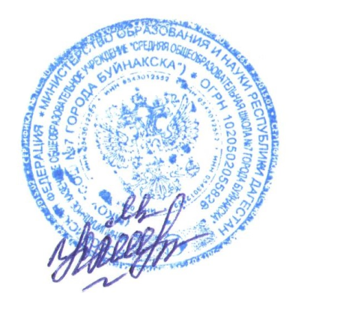Классным руководителям 9,11 классов ознакомить выпускников и их родителей (законных представителей) с данным приказом.
5. Ответственность за исполнением данного приказа возложить на зам. директора по УВР Абдулкадырова М.К.
6. Контроль за исполнением данного приказа оставляю за собой.

**Директор МКОУ СОШ № 7 С.М.Нурутдинова**